|  |  |  |
| --- | --- | --- |
| Macintosh HD:Users:hoangnguyen:Documents:TDC:fitlog_blue.png | TRƯỜNG CAO ĐẲNG CÔNG NGHỆ THỦ ĐỨC  **Khoa Công Nghệ Thông Tin** | Macintosh HD:Users:hoangnguyen:Documents:TDC:logoTDC_blue.png |
|  |  |  |

**Chuyên đề CMS**| HKI – [2019 – 2020]

**REPORT**

**BÁO CÁO PLUGIN**

**NHÓM I**

**Thành viên:**

* **Nguyễn Trường Duy – 17211TT3508**
* **Bùi Xuân Tú – 17211TT3533**
* **Nguyễn Tấn Phúc – 17211TT3513**
* **Lương Tấn Đại – 17211TT3451**

**Mục lục**

[**I.** **Plugin WordPress** 1](#_Toc24301722)

[**1.** **Plugin WordPress là gì?** 1](#_Toc24301723)

[**2.** **Lợi ích của Plugin** 1](#_Toc24301724)

[**3.** **Cấu trúc và hoạt động của một Plugin trong WordPress** 1](#_Toc24301725)

[**II.** **Cài đặt Plugin.** 3](#_Toc24301726)

[**1.** **Danh sách các Plugin:** 3](#_Toc24301727)

[**2.** **Cài đặt Plugin:** 3](#_Toc24301728)

[➢ **Cài đặt các Plugin của theme** 5](#_Toc24301729)

[ **WP Swiper:** 5](#_Toc24301730)

[ **Plugin Contact Form 7** 9](#_Toc24301731)

[ **Plugin LiveChat** 12](#_Toc24301732)

**Danh mục hình**

[Hình 1. Thêm Plugin 1](#_Toc24301756)

[Hình 2.Cấu trúc của Plugin trong WordPress 2](#_Toc24301757)

[Hình 3. Cách upload Plugin 2](#_Toc24301758)

[Hình 4.Tìm kiếm Plugin 2](#_Toc24301759)

[Hình 5.Cách cài và xóa Plugin 3](#_Toc24301760)

[Hình 6. Download Plugin 3](#_Toc24301761)

[Hình 7. Add New Plugin 4](#_Toc24301762)

[Hình 8. Upload Plugin 4](#_Toc24301763)

[Hình 9. Add New Plugin trực tiếp 5](#_Toc24301764)

[Hình 10. Search Plugin 5](#_Toc24301765)

[Hình 11. Search Plugin WP Swiper 5](#_Toc24301766)

[Hình 12. Kích hoạt Plugin WP Swiper 6](#_Toc24301767)

[Hình 13. Sử dụng Plugin WP Swiper 6](#_Toc24301768)

[Hình 14. Tạo swiper mới 7](#_Toc24301769)

[Hình 15. Thêm ảnh và lấy đoạn mã. 8](#_Toc24301770)

[Hình 16. Gọi Plugin WP Swiper 8](#_Toc24301771)

[Hình 17. Kết quả cài Plugin WP Swiper 9](#_Toc24301772)

[Hình 18. Search Plugin Contact Form 7 9](#_Toc24301773)

[Hình 19. Hiển thị Plugin Contact Form 10](#_Toc24301774)

[Hình 20. Dán mã plugin Contact Form 7 10](#_Toc24301775)

[Hình 21. Cài Plugin thành công. 11](#_Toc24301776)

[Hình 22. Kích hoạt Plugin WP Reviews. 11](#_Toc24301777)

[Hình 23. Chọn Pages Plugin hoạt động. 12](#_Toc24301778)

[Hình 24. Kết quả Plugin hiển thị. 12](#_Toc24301779)

[Hình 25. Search plugin Live Chat 13](#_Toc24301780)

[Hình 26. Cài đặt Plugin Live Chat 13](#_Toc24301781)

[Hình 27. Kết nối tài khoản admin. 14](#_Toc24301782)

[Hình 28. Đăng ký tài khoản 15](#_Toc24301783)

[Hình 29. Cấp quyền tài khoản 16](#_Toc24301784)

[Hình 30. Mở Plugin LiveChat 16](#_Toc24301785)

[Hình 31. Kết nối với ứng dụng nhắn tin 17](#_Toc24301786)

[Hình 32. Thêm thành viên hỗ trợ 18](#_Toc24301787)

[Hình 33. Cài đặt thành công Plugin LiveChat 18](#_Toc24301788)

[Hình 34. Chat với admin 19](#_Toc24301789)

[Hình 35. . Thông báo đến Admin 20](#_Toc24301790)

1. **Plugin WordPress**
2. **Plugin WordPress là gì?**

* Plugin là một tính năng hỗ trợ cho website thông qua cài đặt trong WordPress.
* Plugin được tạo dựa trên cấu trúc và các hàm có sẵn của WordPress.
* Plugin là một tính năng mà WordPress không có tính năng đó.

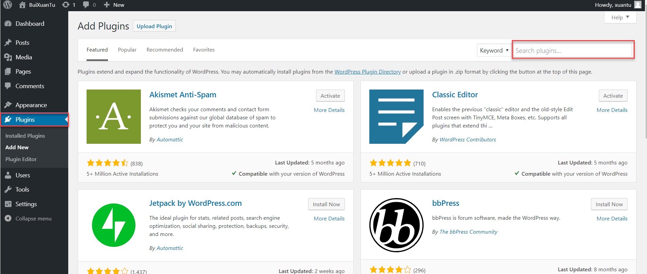

Hình 1. Thêm Plugin

1. **Lợi ích của Plugin**

* Sử dụng Plugin là sự bổ sung cần thiết một cách chi tiết cho website trên WordPress.
* Tất cả mọi thứ làm trên WordPress đều có thực hiện thông qua Plugin.
* Ví dụ: bạn tạo website thương mại điện tử thì cài Plugin WooCommerce sẽ hỗ trợ tính năng thêm sản phẩm quản lý giỏ hàng,…
* Plugin là phần cực kì quan trọng để giúp website WordPress của bạn hoạt động và phát triển hơn.

1. **Cấu trúc và hoạt động của một Plugin trong WordPress**

* Cấu trúc của Plugin trong WordPress như sau: wordpress\wp-content\plugins

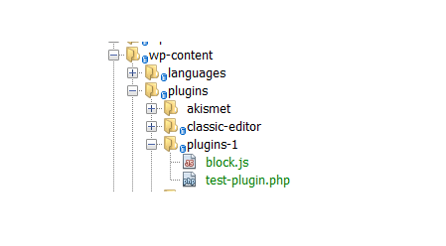

Hình 2.Cấu trúc của Plugin trong WordPress

* Đối với Plugin tự viết thì bạn upload Plugin vào trang admin của WordPPress.

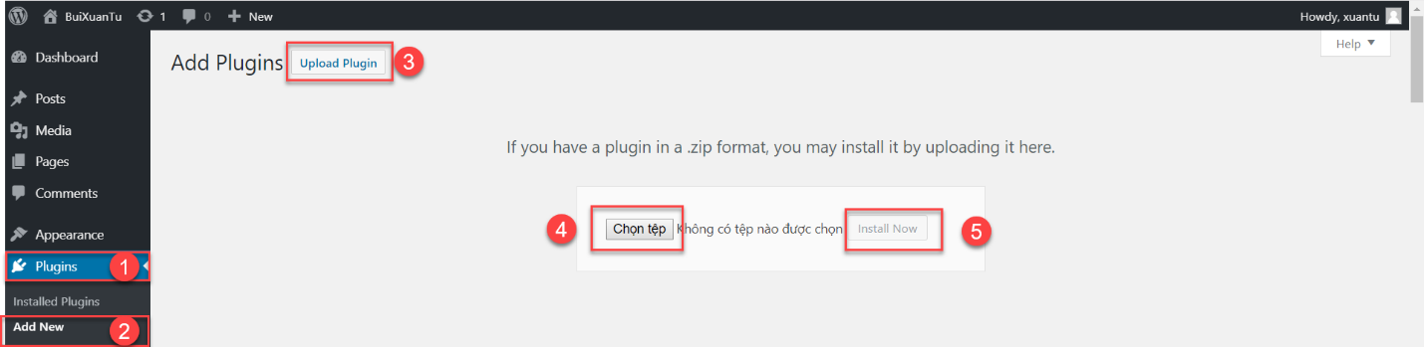

Hình 3. Cách upload Plugin

Đối với Plugin chưa có trên WordPress ta tìm kiếm để cài đặt.

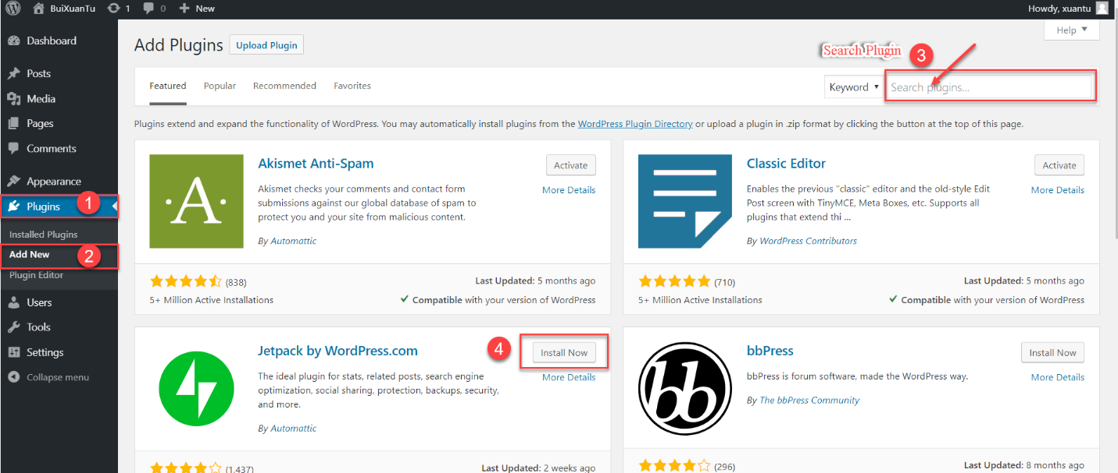

Hình 4.Tìm kiếm Plugin

* Cách cài và xóa Plugin trên WordPress

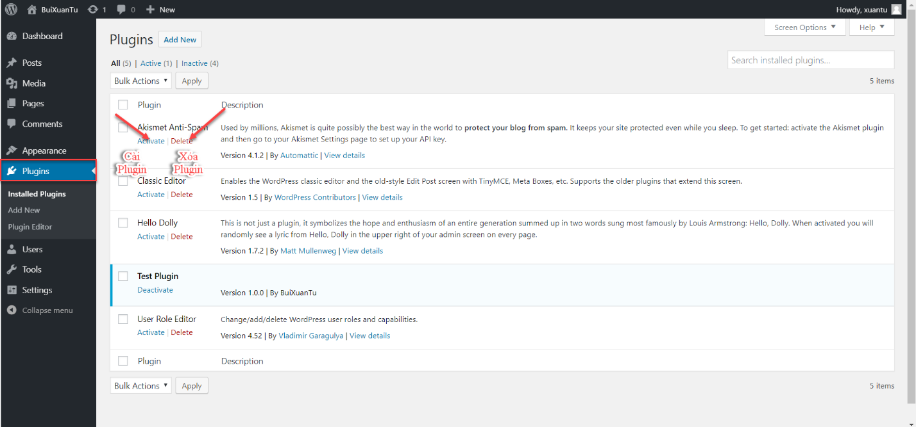

Hình 5.Cách cài và xóa Plugin

1. **Cài đặt Plugin.**
2. **Danh sách các Plugin:**

* WP Swiper
* **WP Customer Reviews**
* **Contact Form 7**

1. **Cài đặt Plugin:**

Có 2 cách cài đặt Plugin

* Cách 1: Download Plugin bằng tập tin có đuôi .zip sau đó upload plugin lên wordpress

1. Download Plugin về máy

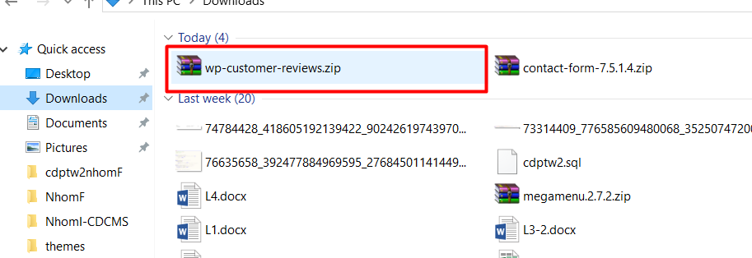

Hình 6. Download Plugin

1. Vào bảng điều khiển wordpress => Plugin => Add New

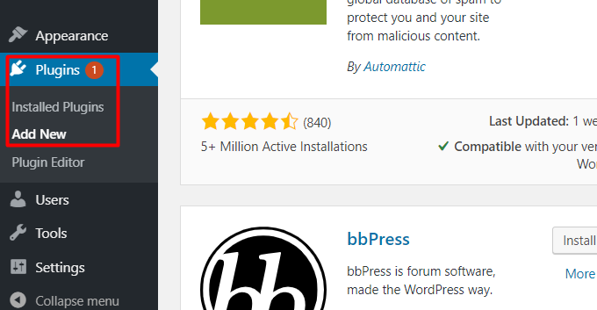

Hình 7. Add New Plugin

1. Chọn Upload Plugin và chọn Plugin vừa download về máy

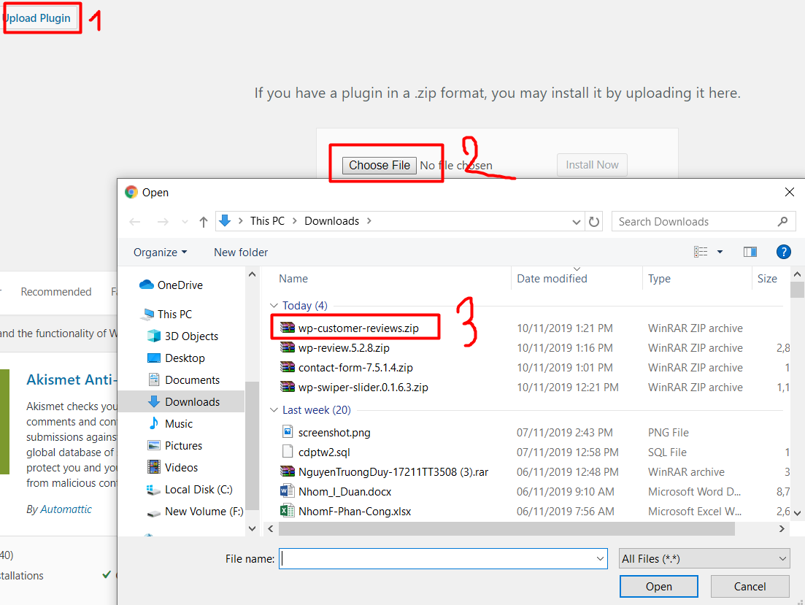

Hình 8. Upload Plugin

* Cách 2: Search Plugin và cài trực tiếp từ wordpress.

1. Vào bảng điều khiển wordpress => Plugin => Add New.



Hình 9. Add New Plugin trực tiếp

1. Search từ khóa Plugin cần cài đặt

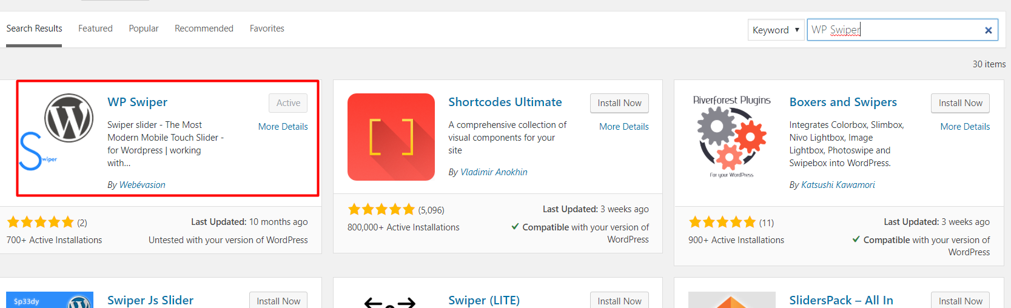

Hình 10. Search Plugin

1. Tìm đến Plugin cần cài đặt và tiến hành Install .

* **Cài đặt các Plugin của theme**
* **WP Swiper:**

Có thể tiến hành cài đặt theo 2 cách trên, ở đây nhóm sẽ cài đặt theo cách 2

1. Search Plugin và tìm đến Plugin WP Swiper

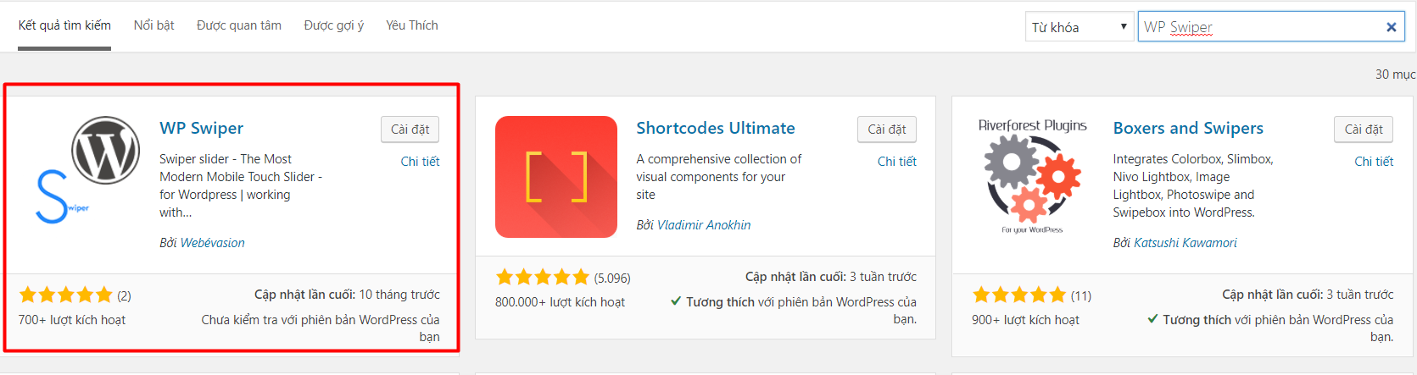

Hình 11. Search Plugin WP Swiper

1. Chọn cài đặt Plugin và sau đó kích hoạt để plugin có thể hoạt động.

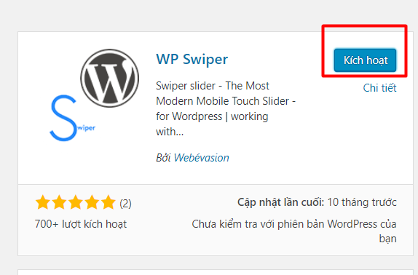

Hình 12. Kích hoạt Plugin WP Swiper

1. Kích hoạt thành công, Plugin sẽ hiển thị trên bảng điểu khiển để người dùng có thể sử dụng và điều chỉnh: thêm một swiper mới hoặc chỉnh sửa swiper đã tạo.

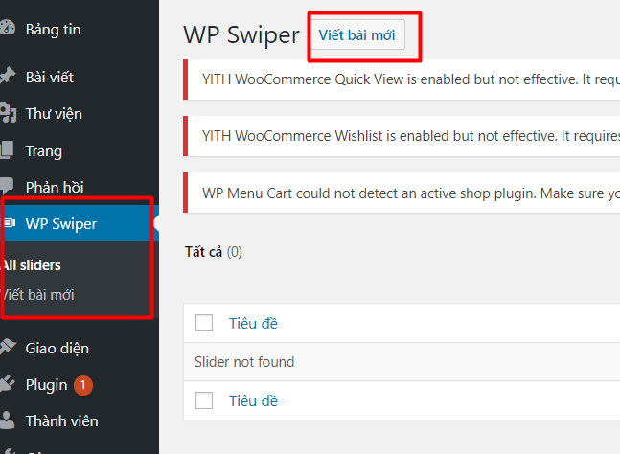

Hình 13. Sử dụng Plugin WP Swiper

1. Để sử dụng Plugin Wp Swiper ta tiến hành thêm swiper mới bằng cách chọn bài viết mới: Chọn tiêu đề và chọn hình ảnh sẽ hiển thị ra swiper

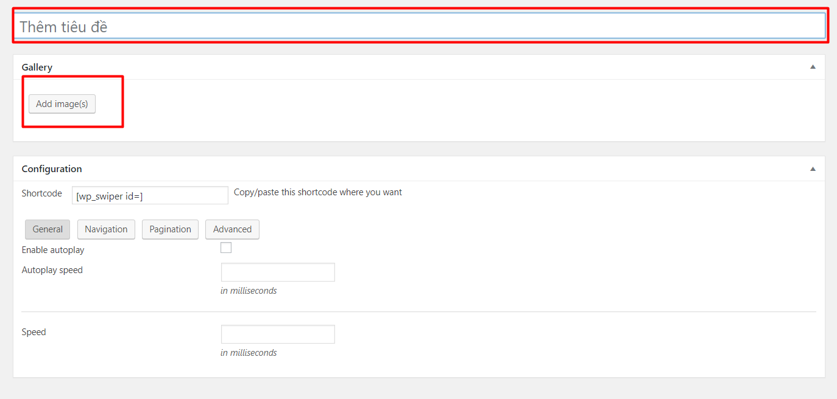

Hình 14. Tạo swiper mới

1. Sau khi thêm ảnh plugin sẽ tạo ra một đoạn mã ngắn để gọi swiper ở nơi nào cần hiển thị

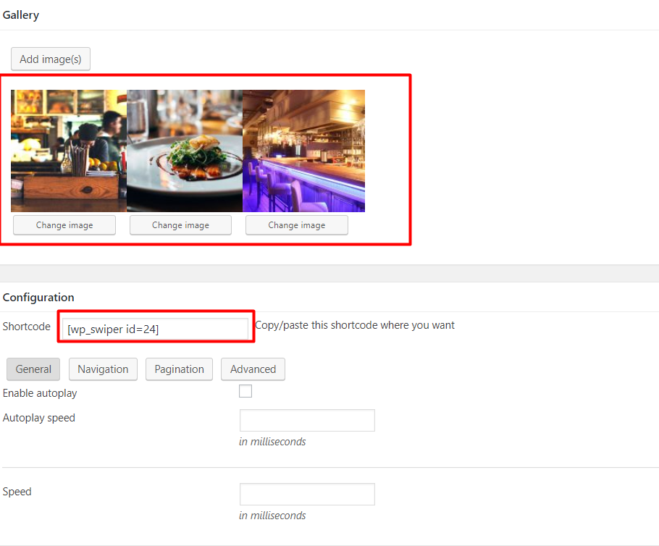

Hình 15. Thêm ảnh và lấy đoạn mã.

1. Để hiển thị Plugin thì cần sao chép đoạn mã và gọi ra ở nơi cần gọi, ở theme này sẽ gọi ra ở trang index và sẽ thêm đoạn php để gọi trong file.

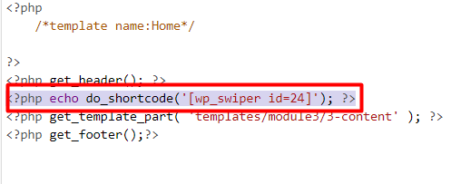

Hình 16. Gọi Plugin WP Swiper

1. Kết quả gọi Plugin.



Hình 17. Kết quả cài Plugin WP Swiper

* **Plugin Contact Form 7**

1. Như những bước ở trên, điều đầu tiên cần thực hiện đó là Search Plugin và tìm đến Plugin cần cài đặt:

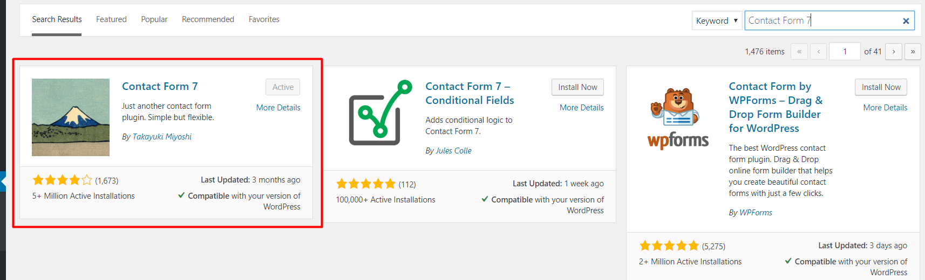

Hình 18. Search Plugin Contact Form 7

1. Tiến hành kích hoạt Plugin và Plugin sẽ hiển thị ở bảng điều khiển:

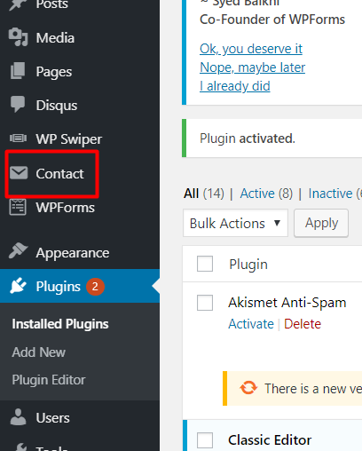

Hình 19. Hiển thị Plugin Contact Form

1. Tạo ra Contact Form mới hoặc có thể sử dụng Plugin sau đó sao chép đoạn mã ngắn và dán vào nơi cần hiển thị plugin

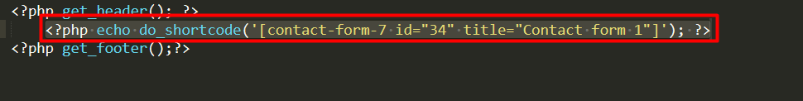

Hình 20. Dán mã plugin Contact Form 7

1. Kết quả Plugin:

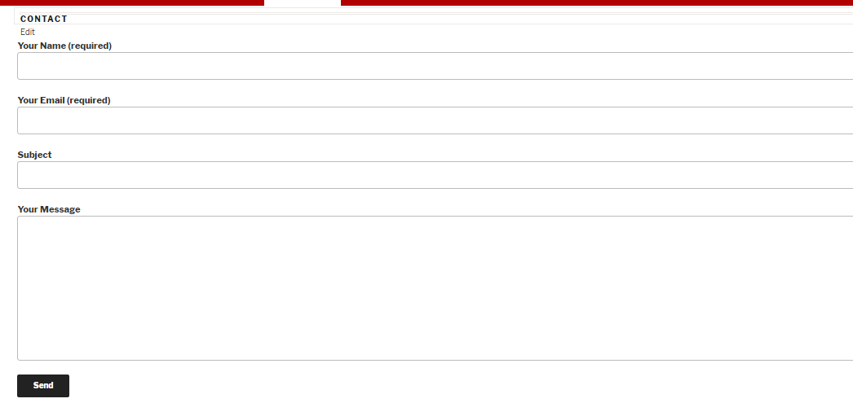

Hình 21. Cài Plugin thành công.

* Plugin WP Reviews

1. Cũng như những Plugin khác, cần Search và tiến hành kích hoạt, sau đó Plugin sẽ hiển thị trên bảng điều khiển.

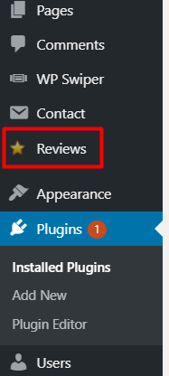

Hình 22. Kích hoạt Plugin WP Reviews.

1. Vào những Page cần hiển thị đánh giá và chọn Plugin này, khi đó Plugin này sẽ hoạt động:

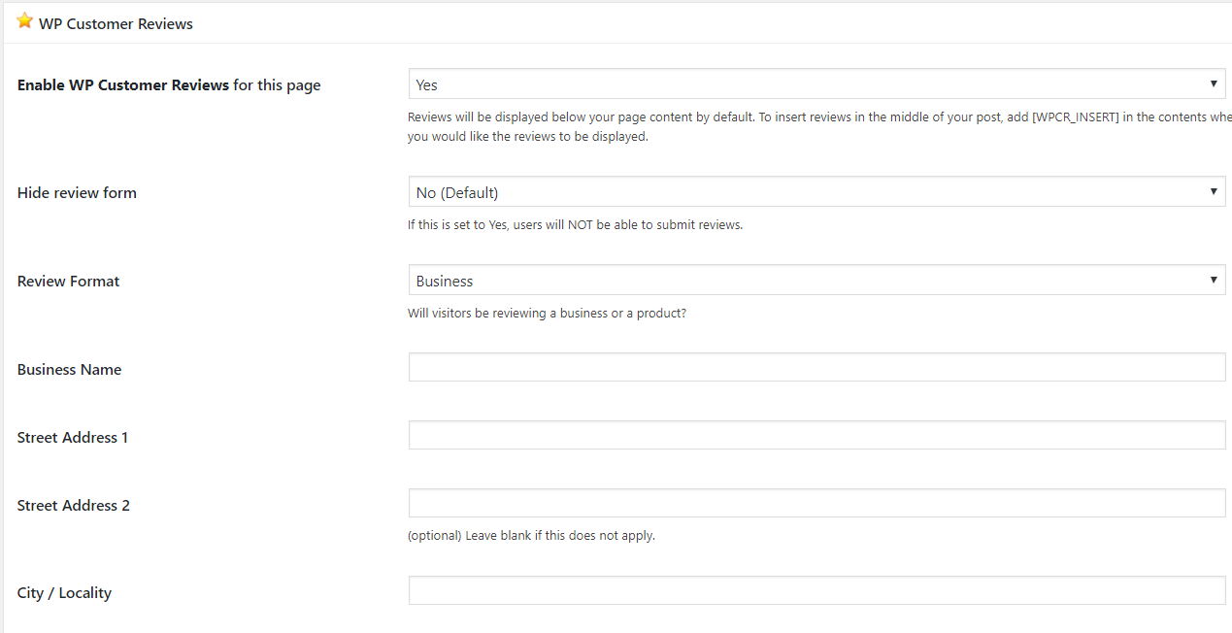

Hình 23. Chọn Pages Plugin hoạt động.

1. Kết quả Plugin hiển thị trên Page.



Hình 24. Kết quả Plugin hiển thị.

* **Plugin LiveChat**

Để có thể trao đổi thông tin giữa khách hàng và admin một cách nhanh chống và tiện lợi thì đây là plugin không thể thiếu:

1. Vào Bảng điều khiển => Plugin => Search:

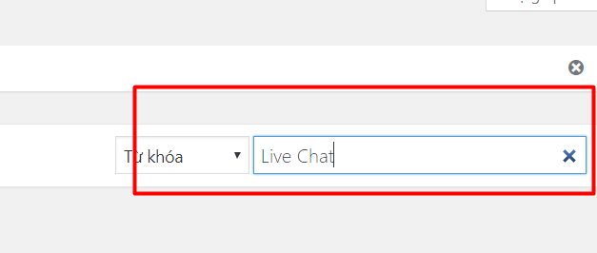

Hình 25. Search plugin Live Chat

1. Tiến hành cài đặt Plugin:

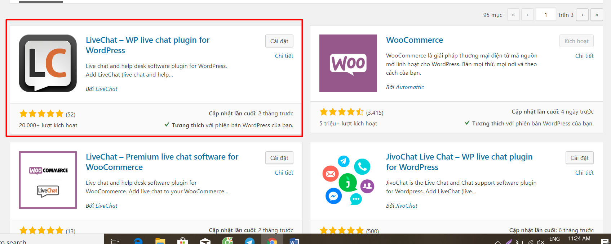

Hình 26. Cài đặt Plugin Live Chat

1. Kết nối tài khoản chat admin

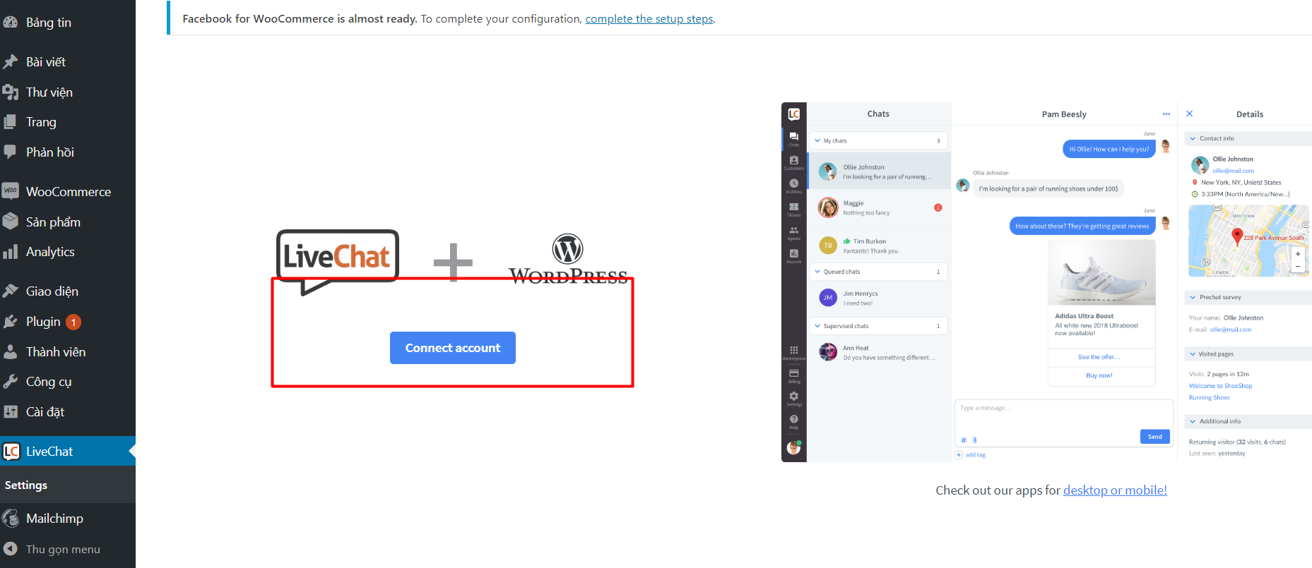

Hình 27. Kết nối tài khoản admin.

1. Đăng ký tài khoản Chat

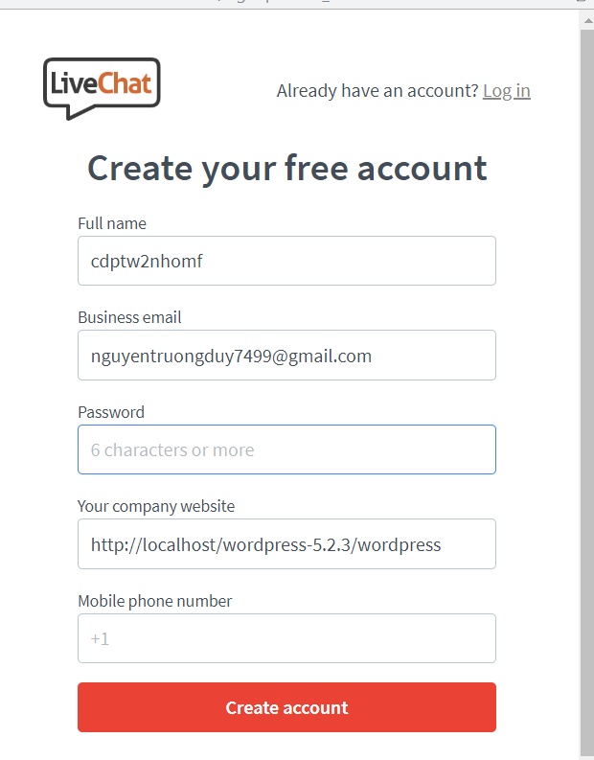

Hình 28. Đăng ký tài khoản

1. Cấp quyền truy cập cho tài khoản.

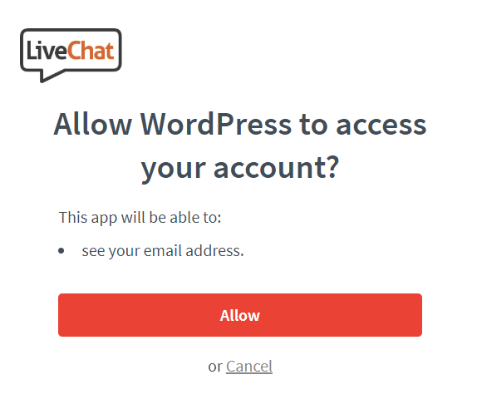

Hình 29. Cấp quyền tài khoản

1. Sau khi cấp quyền truy cập tài khoản thì Plugin sẽ mở ứng dụng trên web:

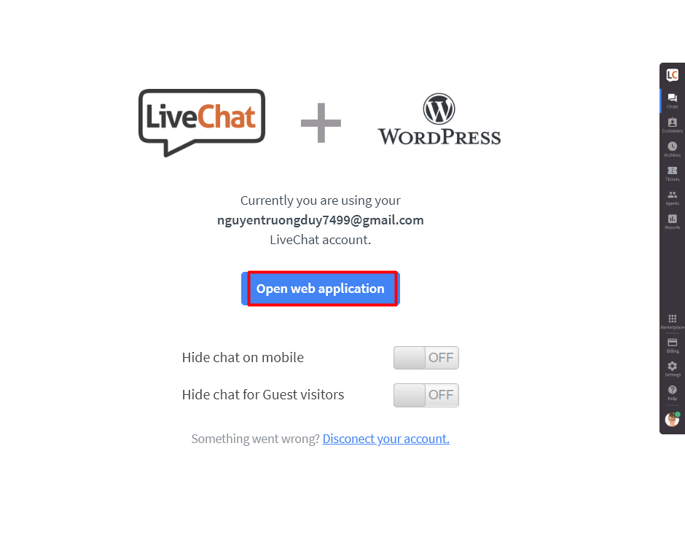

Hình 30. Mở Plugin LiveChat

1. Nếu có nhu cầu kết nối plugin với ứng dụng nhắn tin facebook thì plugin sẽ hỗ trợ và ngược lại thì sẽ Next.

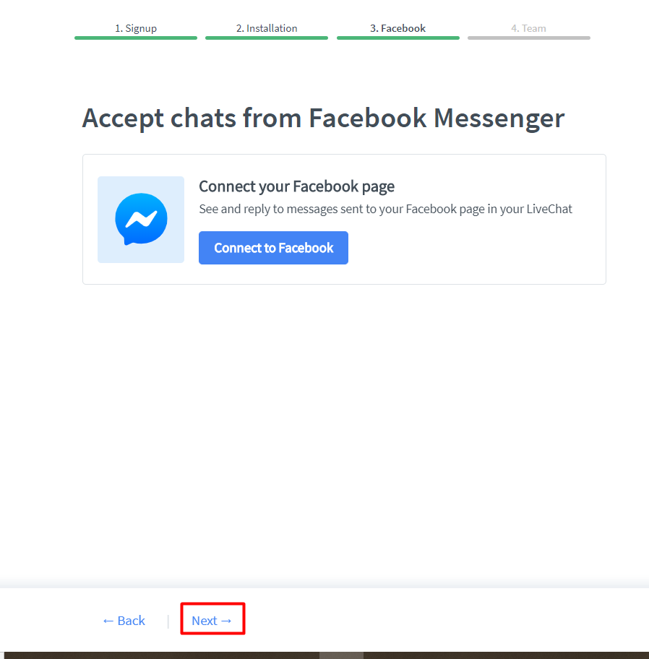

Hình 31. Kết nối với ứng dụng nhắn tin

1. Các thành viên hỗ trợ trả lời khách hàng

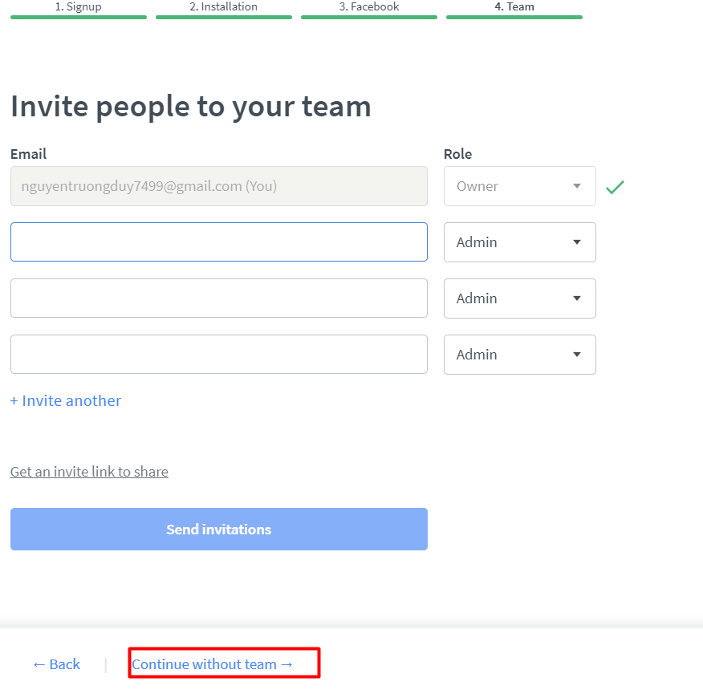

Hình 32. Thêm thành viên hỗ trợ

1. Cài đặt thành công, Plugin sẽ hiển thị ra trang web

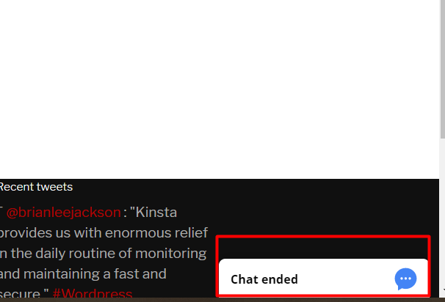

Hình 33. Cài đặt thành công Plugin LiveChat

1. Chat với admin:

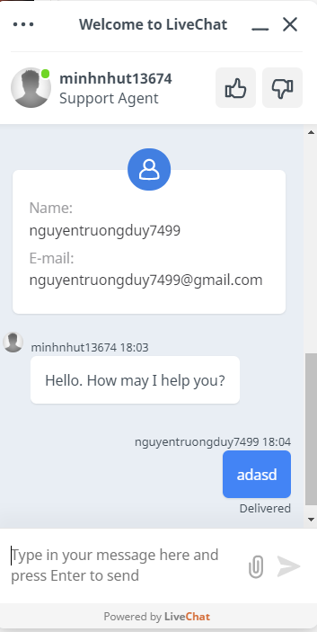

Hình 34. Chat với admin

1. Ứng dụng sẽ thông báo tin nhắn đến admin

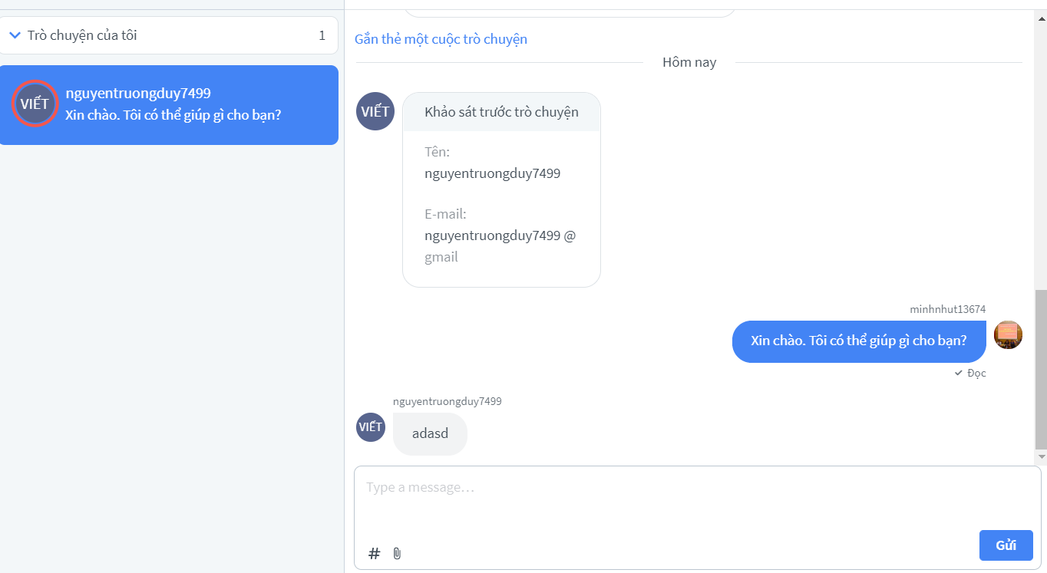

Hình 35. . Thông báo đến Admin